24 de junio del 2015.
Panorama sobre la situación de Derechos Humanos en el estado de Nuevo León, México.
PRESENTACIÓN.
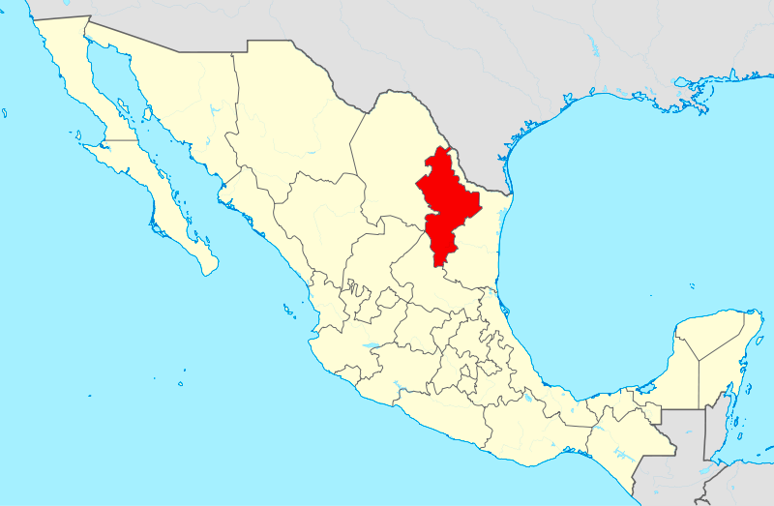
Ciudadanos en Apoyo a los Derechos Humanos, A.C., (CADHAC) es una organización social que desde 1993 se aboca a la promoción y defensa de los derechos de personas y colectivos en Nuevo León, México. Como parte de nuestra labor brindamos atención directa e integral frente a las violaciones a derechos humanos que vive la población, interviniendo desde las áreas de atención psicosocial, jurídica, comunicación e incidencia a nivel estatal, nacional e internacional.
En el marco de la 27a Reunión anual de Presidentes/as de los órganos de los tratados de derechos humanos de la ONU, a continuación presentamos información con relación a: I. La situación de las personas desapareicidas en Nuevo León; II. La situación de violencia contra las mujeres.
Desaparición de personas en México.
Los registros oficiales de personas desaparecidas en México resultan confusos e inadecuados. Algunas declaraciones hablan de más de 25,000 personas, otras señalan una cantidad menor. Con ello se evidencian dos cuestiones: a) la gravedad del problema, y, b) la ausencia de una base de datos profesional y fiable en cuanto a las personas desaparecidas.
Año | Total de personas | Casos | Casos de desaparición forzada | Casos de desaparición
2009 | 16 | 12 | 8 | 4
2010 | 79 | 10 | 5 | 5
2011 | 294 | 84 | 19 | 65
2012 | 621 | 103 | 28 | 75
2013 | 144 | 66 | 18 | 48
2014 | 121 | 63 | 10 | 53
2015 | 26 | 24 | 2 | 22
TOTAL | 1301 | 362 | 90 | 272

Concretamente en CADHAC al 22 de junio del año en curso tenemos un registro de 1,301 personas desaparecidas primordialmente en el estado de Nuevo León, de las cuales 136 han sido localizadas (65 con vida y 71 mediante perfiles genéticos).
El trabajo que realizamos en torno a las desapariciones de personas implica una interlocución con el gobierno estatal que acentuamos en junio de 2011 en el marco de la Caravana del Consuelo, que atravesó una parte del país convocando a familias afectadas por la violencia a actuar en favor de la paz y la justicia.
La primera mesa de diálogo con el gobierno del estado la realizamos en junio del 2011, mientras que la más reciente -la No. 22- se llevó a cabo el pasado 8 de mayo de 2015. En estas reuniones se revisan técnicamente los casos de personas desaparecidas, con la presencia directa de las familias afectadas, los Fiscales encargados de cada uno de los casos, los coordinadores de Ministerios Públicos, el Procurador General de Justicia e integrantes del área jurídica de nuestra organización. A la par realizamos reuniones semanales con un promedio de 50 familiares de personas desaparecidas, donde se favorece la contención grupal, el análisis del contexto y se definen acciones de incidencia en torno a la desaparición de personas. Bajo este modelo de trabajo –que ha sido reconocido y publicado por Naciones Unidas como una buena práctica que podría replicarse en el resto del territorio nacional- se han localizado a las personas anteriormente referidas, y se ha logrado la consignación de 63 personas en los prcesos judiciales, de las cuales 12 han sido sentenciadas.
Asimismo hemos trabajado para la creación del Grupo Especializado de Búsqueda Inmediata (2014) que opera el Protocolo de Búsqueda Inmediata construido con el aporte de personas expertas en materia de localización de personas desaparecidas, la colaboración de la Oficina en México del Alto Comisionado de Naciones Unidas, y el impulso de CADHAC. De igual manera hemos logrado la aprobación del delito de Desaparición Forzada en el Código Penal del estado (2012), la aprobación de la Ley Estatal de Atención a Víctimas (2013) y la aprobación de la Ley de Decalaración de Ausencia por Desaparición (2015).
Alrededor del 30% de los casos de personas desaparecidas que tenemos registrados en CADHAC corresponden claramente a Desapariciones Forzadas; el resto se atribuye a delincuencia organizada quienes han actuado con la endeble protección del Estado a la ciudadanía.
Cabe señalar que CADHAC ha presentadado 58 casos al Grupo de Trabajo sobre Desapariciones Forzadas e Involuntarias, de los cuales han sido aceptados 47, además de participar activamente en los informes que se han hecho llegar a los órganos de los tratados. Si bien hemos avanzado en el estado de Nuevo León en este tema, no podemos hablar de justicia mientras no se localice a todas las personas que han sido desaparecidas. Con todo ello instamos a Naciones Unidas considere la importancia de que el Estado mexicano debe:
- Favorecer la coordinación interestatal en el país a fin de trabajar de manera articulada y efectiva en la localización de las personas que han sido desaparecidas.
- Retomar el Modelo de atención que se utiliza en Nuevo León, reconocido como una buena práctica por Naciones Unidas, pues de esta manera se homologarían protocolos y bases de datos necesarias para la búsqueda y localización, así como un método integral que favorece avances concretos.
- Generar información fiable, pública y transparente en torno a las personas desaparecidas, haciendo funcionar de manera efectiva una Base de Datos Nacional, que integre datos genéticos y forenses.
- Contar con una Ley General contra la Desaparición Forzada que responda a las necesidades de quienes son víctimas de este problema.
- Reconocer inmediatamente la competencia del Comité sobre Desapariciones Forzadas por parte del Estado Mexicano para conocer de casos individuales.
Violencia hacia las mujeres
La violencia hacia las mujeres es otra de las graves violaciones a derechos humanos que se expresa de diversas formas en el estado de Nuevo León. En 2012, en el marco de la Sesión 52 del Comité para la Eliminación de la Discriminación de la Mujer de la ONU, junto a otras organizaciones locales presentamos un informe de la situación de las mujeres en el estado, refiriéndonos a la discriminación a mujeres indígenas, derechos laborales, violencia familiar, trata para la prostitución, feminicidios y desaparición de mujeres.
Sobre las desapariciones de mujeres es preciso señalar que en CADHAC registramos de 2011 a la fecha, 78 mujeres desaparecidas, de las cuales han sido localizadas 17 (11 vivas y 6 mediante perfiles genéticos). Cabe señalar que algunos de los casos se vinculan presuntamente con trata para la prostitución.
La violencia ejercida hacia las mujeres es distinta a la de los hombres: en el caso de las mujeres generalmente hay un uso desmedido de la fuerza y signos de violencia sexual. Asimismo la violencia social impacta hacia dentro del hogar. La impunidad en las ejecuciones, en las desapariciones, las muertes violentas en extremo, el desmembramiento de cuerpos, las personas colgadas, degolladas, todo esto ha repercutido negativamente a la sociedad y al espacio doméstico.
De acuerdo a datos de la propia Procuraduría General de Justicia de Nuevo León, 2014 fue un año con un alto número de denuncias por violencia familiar: 14,803 en total, es decir, un promedio de más de 40 denuncias por día. El aumento de este tipo de denuncias en 2014 es del 25% en relación con el 2013, y de 48% en relación con el 2012. Ahora, en este 2015, tan solo en el reciente mes de mayo se presentaron 1,532 denuncias. 22% por encima del mes de mayo del año anterior. De seguir esta tendencia el panorama resulta devastador; siendo además importante resaltar que la mayoría de estas denuncias no se convierten en consignaciones ante el juez, quedando los hechos en la impunidad, sumado a todas las situaciones de violencia que no son denunciadas.
De gran preocupación, en el mismo tema de violencia hacia las mujeres, resulta la insistente perspectiva de legisladores en turno por proteger la vida del ser humano desde la concepción hasta la muerte natural, lo cual se traduce en una justificación para criminalizar a las mujeres. Si bien la mujer en algunos de los códigos penales del país tiene la posibilidad de interrumpir el embarazo en caso de violación, al momento de operar esa causal no siempre es posible acceder, aunado a que otras causales son limitadas o bien inexistentes, mientras los Congresos Locales impulsan leyes que retroceden en términos de protección a los derechos humanos.
De acuerdo a las observaciones emitidas por el CEDAW al Estado Mexicano, este debería hacer llegar un informe intermedio en 2014, el cual hizo llegar hasta inicios de 2015, haciéndolo público recientemente. Al respecto precisamos lo siguiente:
- No hay un Registro Nacional claro respecto a las mujeres que han sido desaparecidas, como le fue solicitado al Estado Mexicano.
- Efectivamente, como lo solicitó CEDAW, en Nuevo León contamos con el delito de Desaparición Forzada -a partir de una iniciativa que llevó CADHAC al Congreso Local- sin embargo aún no surte efectos en casos concretos de mujeres que han sido desaparecidas.
- Respecto a derechos sexuales y reproductivos si bien, como se señala en el Informe de México, en los diversos estados de la república existen ciertas causales en torno a la interrupción legal del embarazo lo cierto es que el impulso de la protección de la vida desde la concepción hasta la muerte natural en las constituciones locales plantea una regresión en los derechos, y limita la ampliación de causales. Y, aun habiendo causales específicas, las mujeres son constantemente criminalizadas.
- Nos preocupa el retroceso en cuanto a derechos de las mujeres.
- Nos preocupa la violencia familiar y las fallidas polìticas públicas para atenderla.
- Nos preocupa la trata de mujeres en Nuevo León y en el país.
- Nos preocupan las desapariciones de mujeres que siguen ocurriendo.
OBSERVACIONES GENERALES.
La situación de los derechos humanos en Nuevo León, en México, es sumamente grave, acentuada por la violencia social que se ha generado en los últimos años. Además de la violencia hacia las mujeres y las desapariciones de personas existen otras graves violaciones: tortura en las detenciones y hacia dentro de los penales, control de las cárceles por delincuencia organizada, la extendida militarización y su actuación dentro de tareas de seguridad pública, las ejecuciones extrajudiciales, la discriminación, el abuso a menores de edad. La intervención –mirada y acción- de los órganos de los tratados de la Organización de Naciones Unidas es sumamente indispensable. México está desangrado. Las víctimas de violaciones a derechos humanos requieren de su constante y comprometida atención. Por tanto, solicitamos que en su informe final de conclusiones y recomendaciones, se constate la grave situación de violaciones a derechos humanos en México y en el continente, y que se reconozca la importancia del trabajo y los riesgos que asumen las y los defensores de derechos humanos, instando a su debida protección.
San José de Costa Rica, junio, 2015.
Para mayor información, favor de contactar a: Liz Sánchez Reyna al correo: educacion@cadhac.org

Padre Mier 617 Pte. Centro, Monterrey, N.L. C.P. 64000 Tel. (81) 83435058 y (81) 83436618 cadhac@cadhac.org / www.cadhac.org

CADHAC aborda una serie de violaciones a derechos humanos, sin embargo en este escrito enfatizamos las desapariciones de personas y la violencia perpetrada hacia las mujeres, centrándonos en Nuevo León. Mayor información en: http://www.cadhac.org/
Véase http://eleconomista.com.mx/sociedad/2015/06/04/hay-mexico-25398-personas-desaparecidas
Disponible en: http://www.cadhac.org/Libro_Cadhac_PGJNL_Amores_WEB.pdf
Disponible en: http://132.247.1.49/mujeres3/CEDAW2/docs/DctosSocCiv/3_SociedadCivil_Mexico52.pdf

